GIT的安装使用以及下载代码

目录
1. 引言 3
1.1. 编写目的 3
2. 需求描述 3
2.1. 功能需求概述 3
3. 业务功能详细设计 3
3.1. 微信配置服务号界面调整 3
3.1.1. 增加是否专用于微招聘 3
3.1.2. 微招聘菜单配置调整 6
3.1.3. 首页面实时预览 11
3.1.4. 图片资源路径 13
3.2. 微招聘功能增加 14
3.2.1. 微招聘主页 14
3.2.2. 增加个人中心界面 17
3.2.3. 图片资源路径 20
研发进度 0

版本 | 日期 | 修订内容 | 修订人
1.0 | 2019-02-22 |  | 徐长顺
2.0 | 2019-03-04 | 增加图片资源路径及规格控制 | 徐长顺

引言

编写目的
公司从2017年10月起就开始使用Git对代码进行管理,公司每年都会有新的研发人员进入公司，而每个新入职的研发人员对Git的使用程度、理解程度都是不一样的。本文档详细的说明了济南研发部对于Git的使用规则，希望大家在使用的过程中少走弯路，尽快的对咱们的环境熟悉起来。

安装Git

安装包的获取
Git的版本一般来说不做要求，但是希望大家都使用最新的。最低版本要求是Git-2.8.4（据说低于此版本公司系统中可能不兼容，我也不知道为啥）。大家可以到网上自行下载最新版本（肯定高于2.8.4），下载链接地址：https://git-scm.com/download/win 。现在大家的系统基本上都是64位的了，因此大家在下载时选择64版本的就好了。下载界面截图如下：
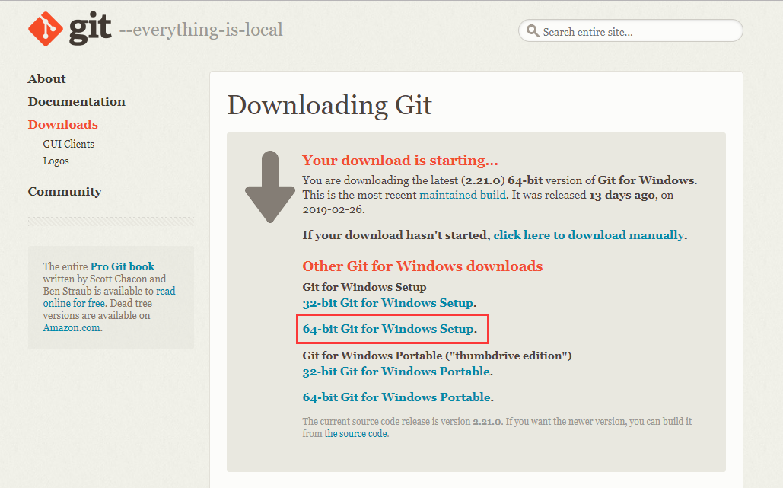
选择红色框包裹起来的文件下载下来。下载完成的文件如下图所示：
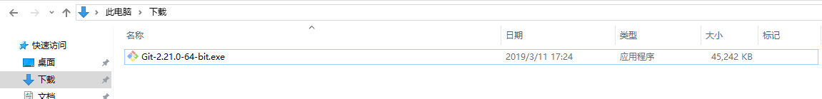

开始安装
双击下载的文件,会弹出如下对话框：
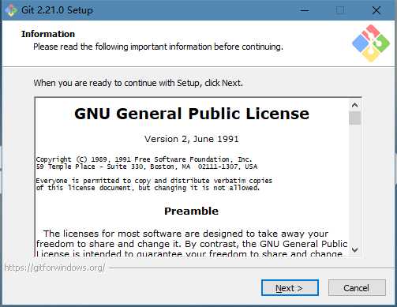
此处选择Next进入到下一步安装，界面如下所示：
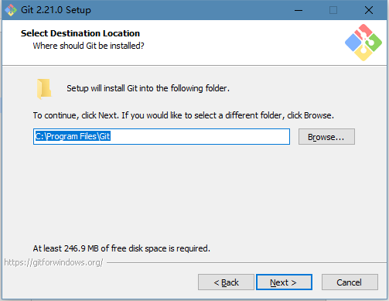
此处要求大家选择Git的安装路径,大家可以选择改或者不改（随心所欲），我这里就采用默认的安装路径了。点击Next进入下一步：
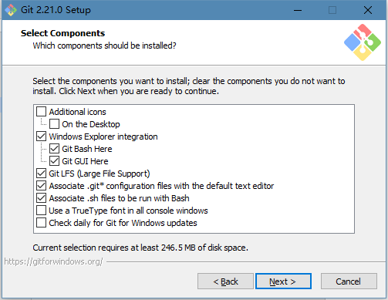
这个界面上的功能大家可以自己选择，虽然是英文的大家应该也能看的懂吧，我在此处使用默认的配置。点击Next进入下一步。
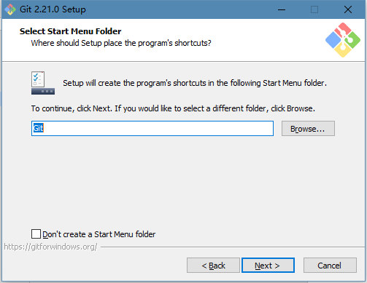
此处询问你是否要在开始菜单创建快捷方式，可以选择创建不创建（选择下面的Don`t..即为不创建），此处我还是采取默认的方式点击了Next。
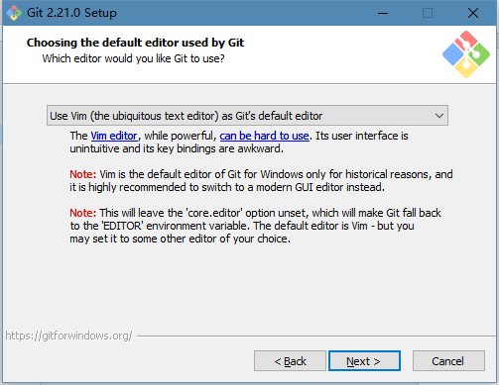
此处询问你是否要使用Vim编辑器作为Git的默认编辑器，如果不修改的话就使用Vimz作为默认的，此处建议不做修改直接Next。
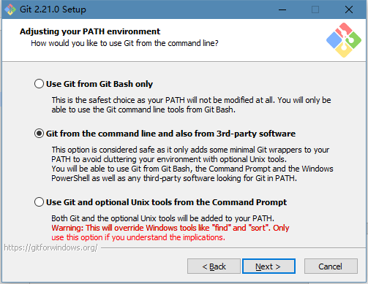
这一步仍然不做修改，Next。
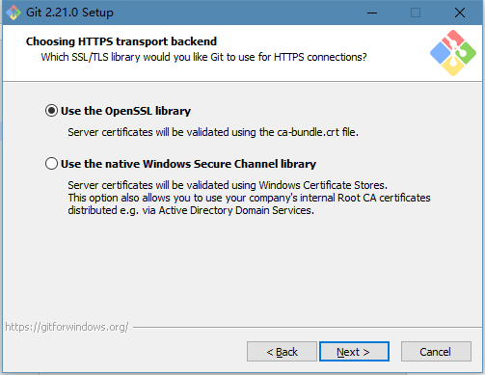
这一步使用默认的配置，Next。
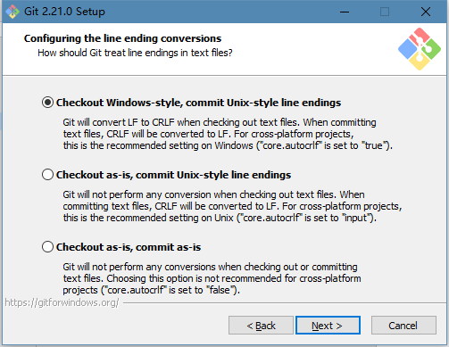
这一步仍然是Next,里面的内容如果感兴趣可以研究下进行使用。
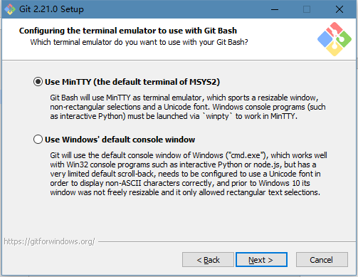
这一步仍然是Next,里面的内容如果感兴趣可以研究下进行使用。
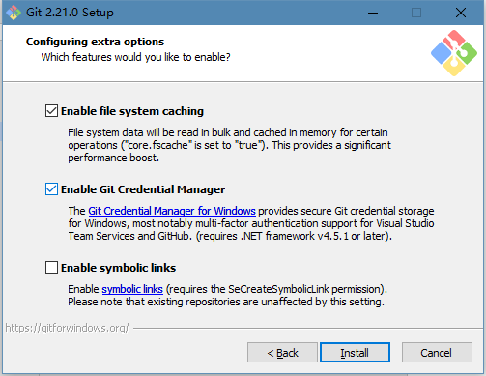
采用默认，点击Install，Git会自行进行安装了。
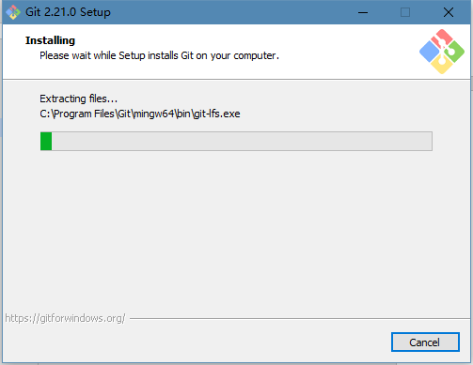
安装完成：
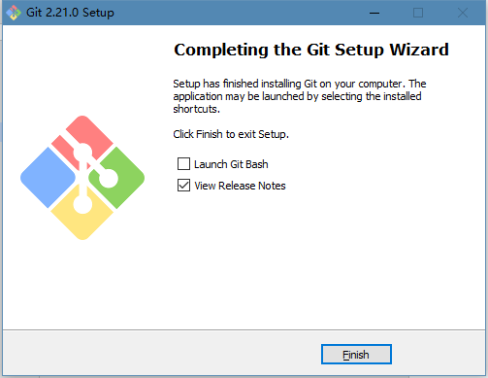
取消界面上的所有勾选，点击Finish即可完成Finish的安装。

安装GitExtensions
在安装完Git以后，就完全可以使用Git了，但是为了简化大家的操作推荐大家使用GitExtensions。下面就GitExension的安装使用过程进行简要说明。

获取安装文件
同样版本越高越好，GitExtensions会对电脑上的Git版本进行检测。如果提示大家更新，这个可以忽略。
安装文件的下载路径：https://sourceforge.net/projects/gitextensions/。界面如下图所示：
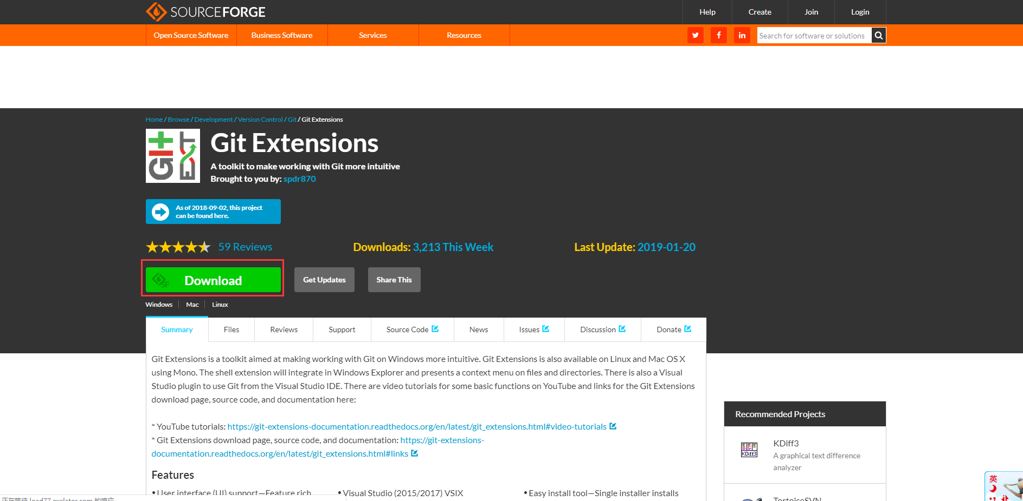
点击Download按钮，会进入以下界面。
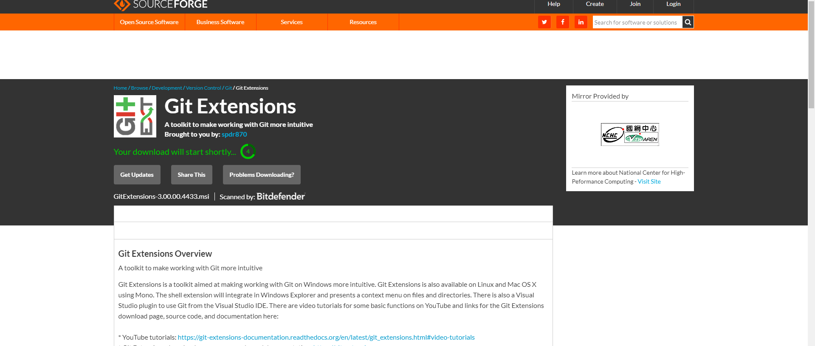
这个界面只是在提示你你的下载将在几秒内开始。等待一下即可看到下载进行。
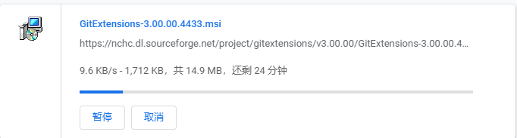
温馨提示：这个玩意使用国内的迅雷下载会更快(虽然我也很讨厌迅雷，但是….)
文件下载完成后如下图所示：
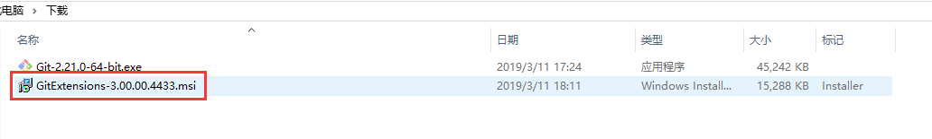

开始安装
双击下载下来的文件即可进行安装，安装界面如下：
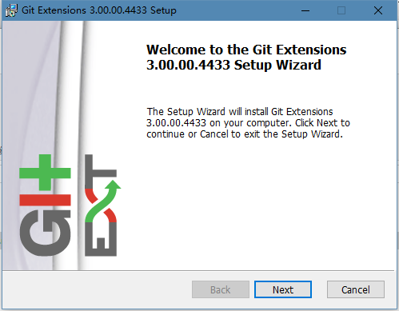
点击Next进入下一步安装。
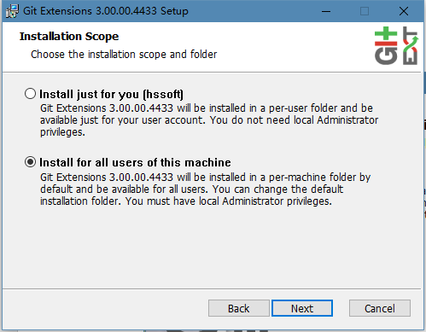
使用默认的配置，点击Next。
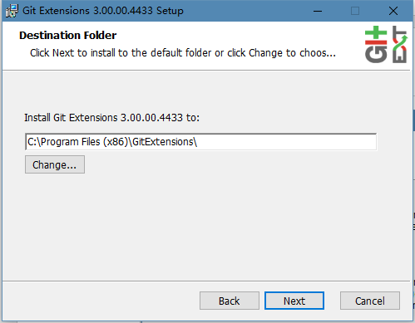
选择安装路径，然后Next。
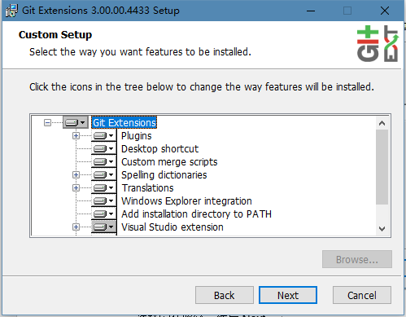
采用默认，Next。
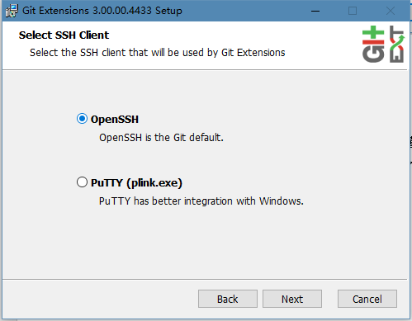
此处让你选择SSH Client，下面是两种方式。如果不懂可以自行百度，咱们公司需要使用OpenSSH的方式，因此大家都选择OpenSSh就好了。选择完成以后点击Next。
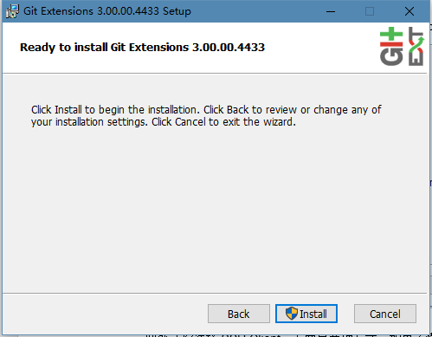
点击Install，开始进行安装。
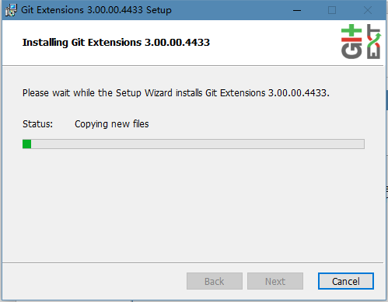
安装完成如下所示
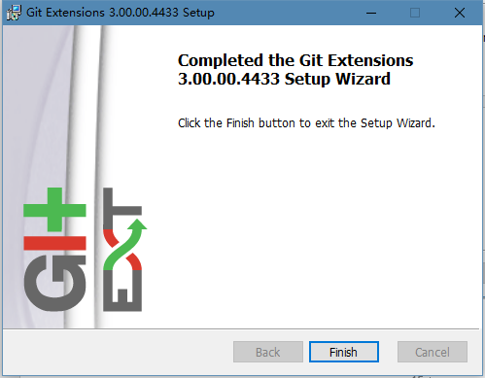
点击Finish即可完成。

配置GitExtensions
GitExtensions安装完成以后需要进行配置，双击桌面上生成的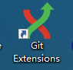图标。弹出如下界面。
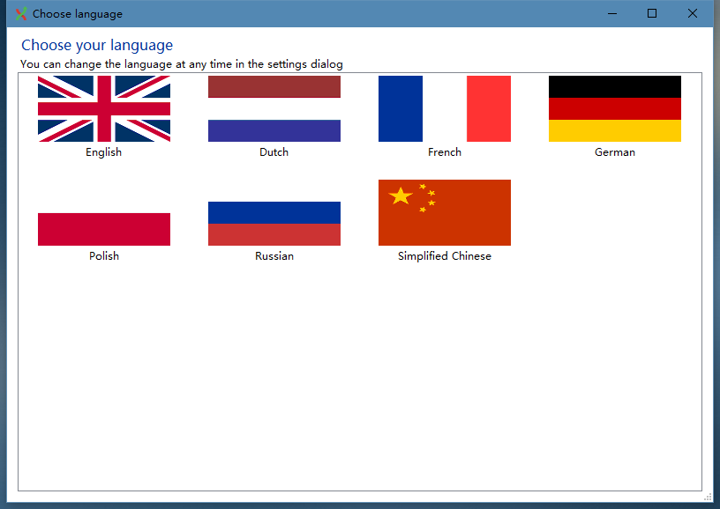
让你选择自己的语言，大家可以自行选择（只要你看的动，反正我旁边的同事就是用纯英文的）。选择以后会进入如下界面：
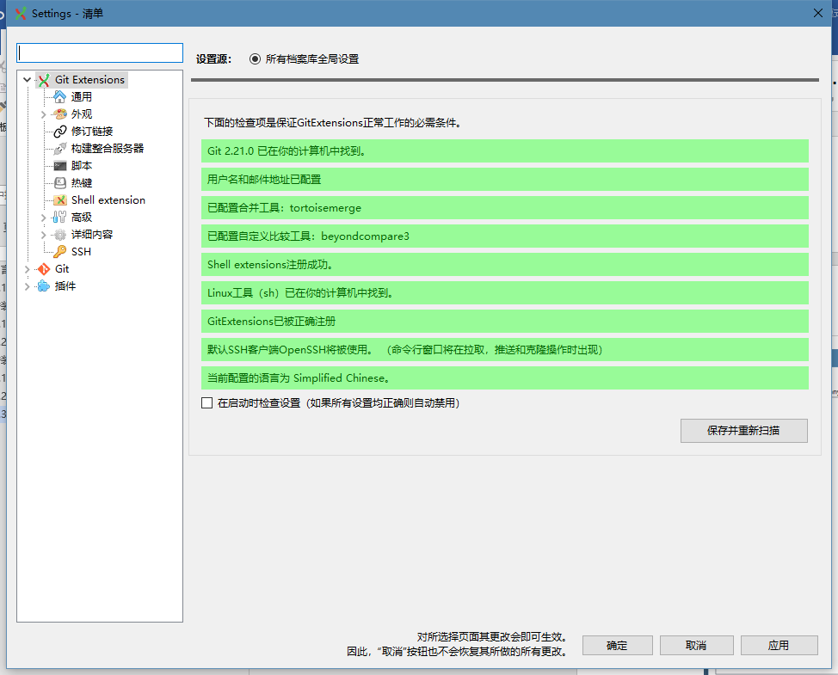
如果有些东西没有配置或者配置有误则会显示为红色，我这里全都配置好了，如果有不会配置的到时候在进行讲解。

代码下载

在Gitlab上注册账号
进行代码下载需要先在Gitlab（公司私有的，不是公网上的）上进行账号注册，但是目前Gitlab是不予许注册的。需要联系Gitlab系统管理员让他进行你的帐号注册。
帐号注册完成以后就可以进行代码下载了，如果你使用过Github那你接下来的步骤会比较熟悉了。

使用http方式进行代码下载
济南git服务的地址为http://172.172.103.8 ,在浏览器上输入服务的网址即可展现如下界面。
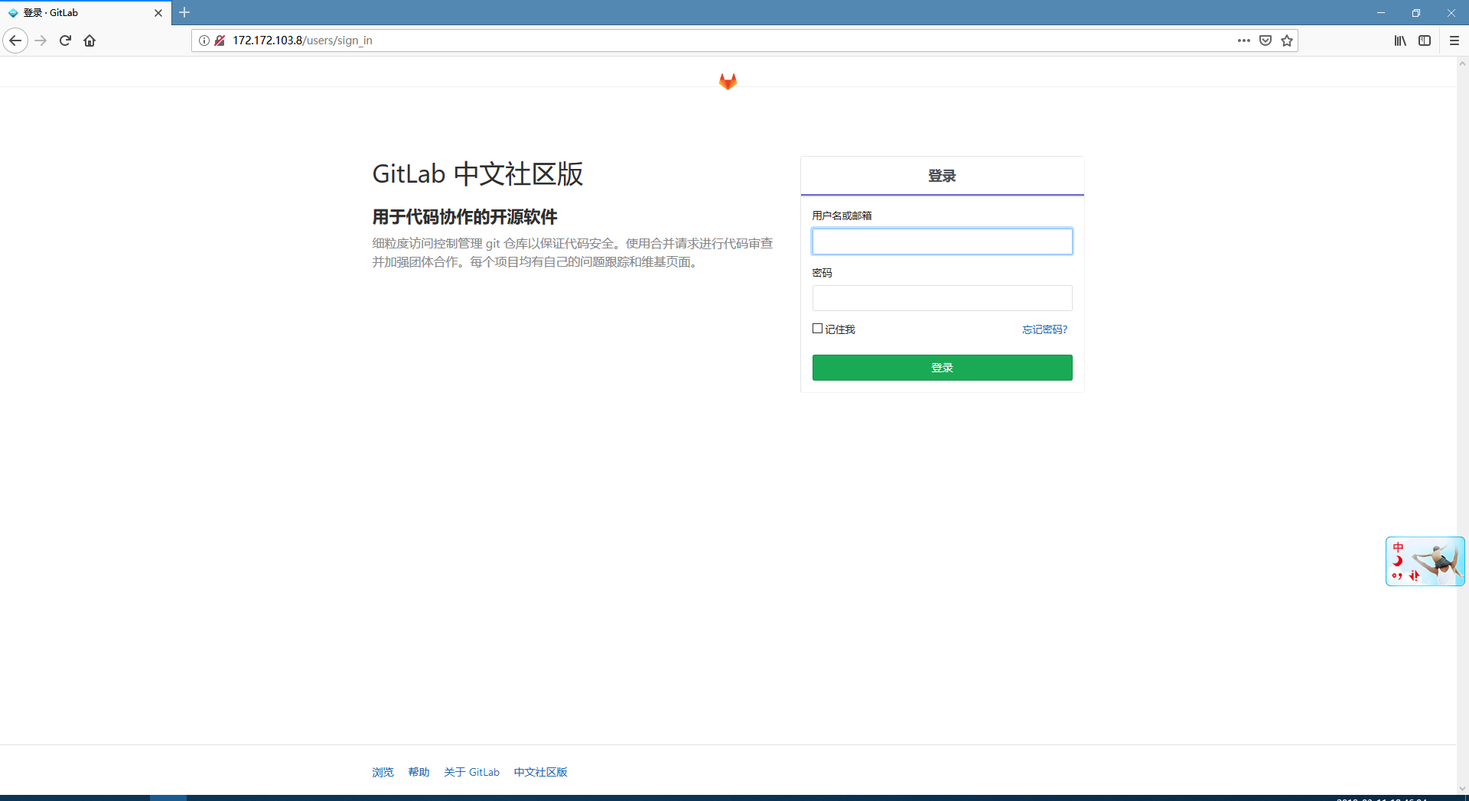
输入管理员为你注册的用户以及密码，首次登录的用户可能需要修改密码后再登录（可以与原密码保持一致）。输入用户名、密码以后点击登录即可登录到gitlab中。登录以后界面展现如下图所示：
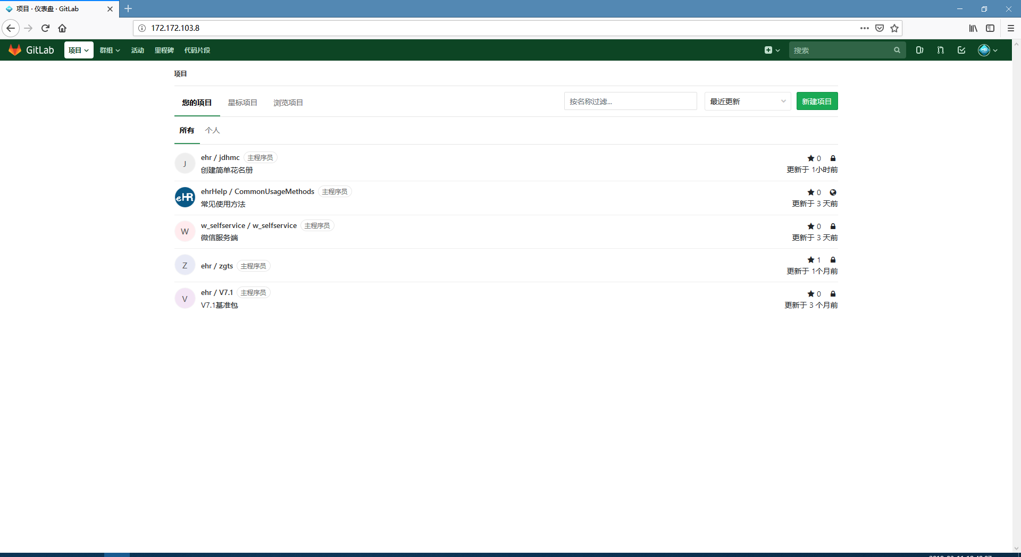
默认展现的是你能访问的项目，如果没有需要管理员将你加入你需要工作的项目中去。
点击你想下载的项目，进入到项目详情中去，例如下图所示：
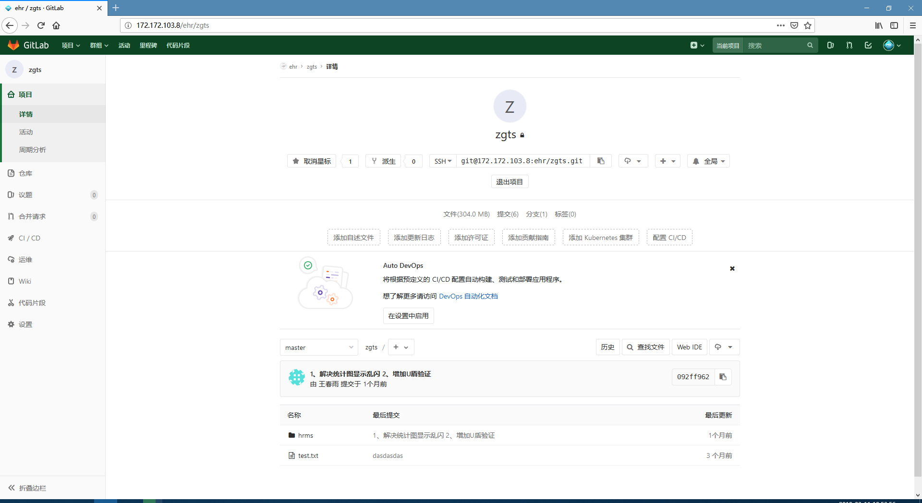
在界面上方可以看到如下图所示的地方
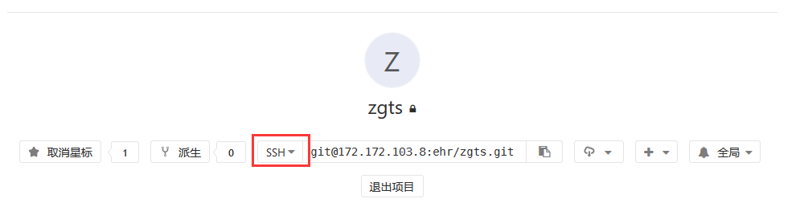
点击SSH右侧的下拉箭头,将其切换成http，切换完成以后如下图所示：
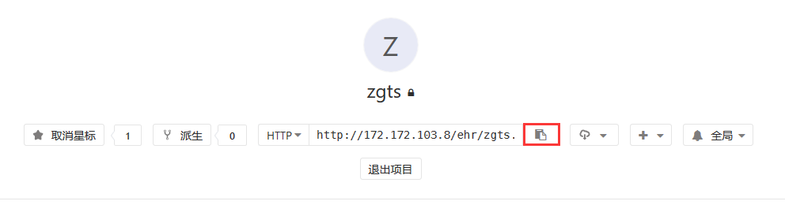
点击上图标注红框的地方，即可复制下载链接。
链接地址举例如下：http://172.172.103.8/ehr/V7.1.git 当复制完此链接，后我们打开刚刚安装并且配置完成的GitExtensions。界面如下图所示：
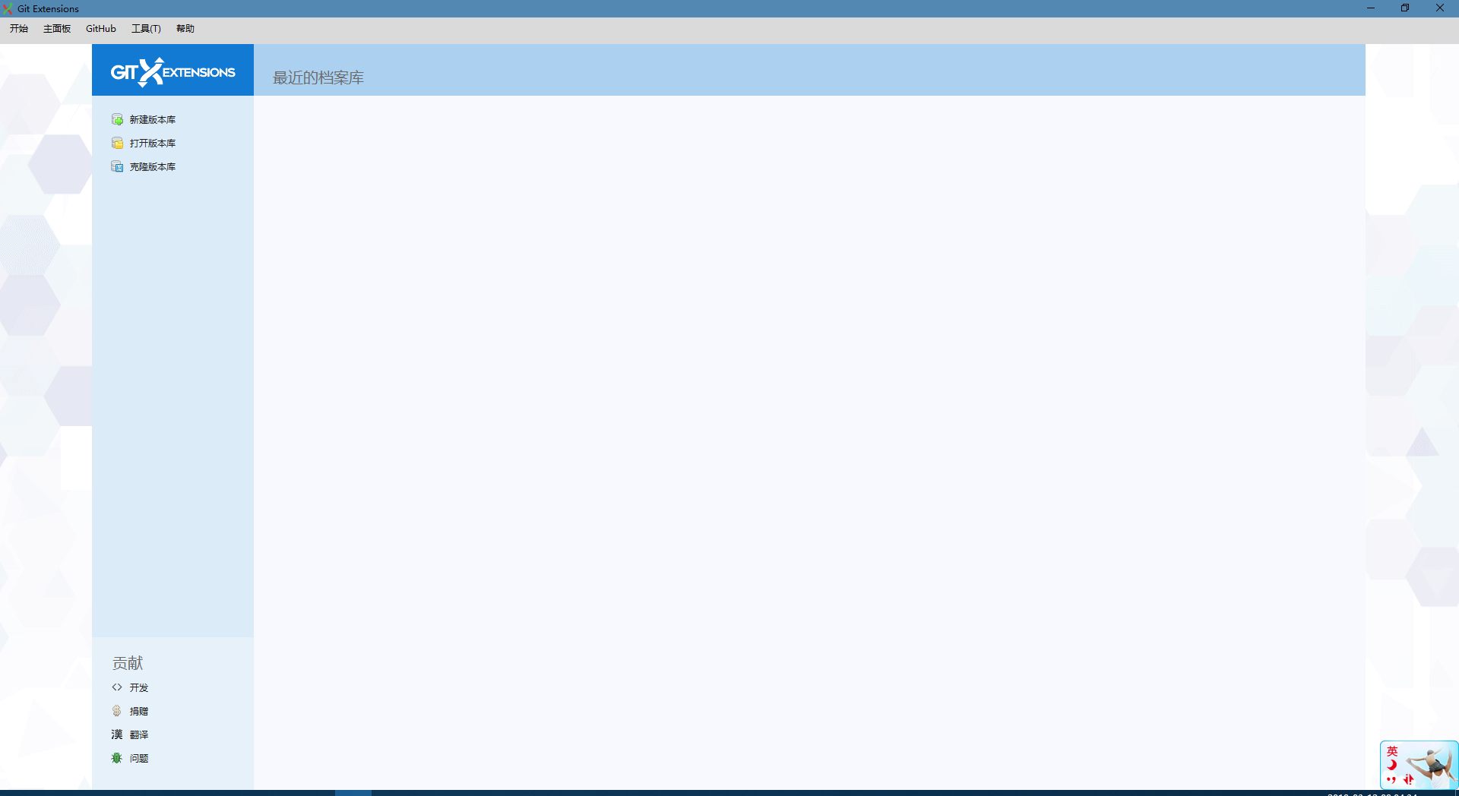
我们点击左上方的克隆版本库，弹出如下对话框的界面：
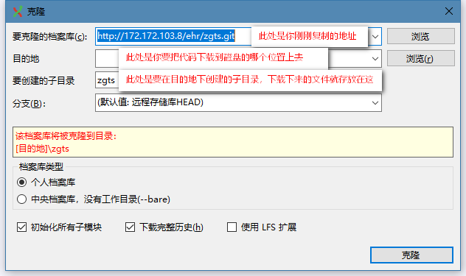
弹出的对话框，我进行了描述和说明:
- 要克隆的档案库是刚刚从网页上复制的地址。
- 目的地就是你要把远程的git仓库中的代码下载到磁盘上的那个地方去。
- 要创建的子目录指的是你要在目的地目录下自动创建一个目录用以存放代码。
- 档案库类型选择个人档案库即可。
- 其余的地方采用默认的形式即可。
各个选项配置完成以后，点击右下角的克隆，即可开始代码的下载。
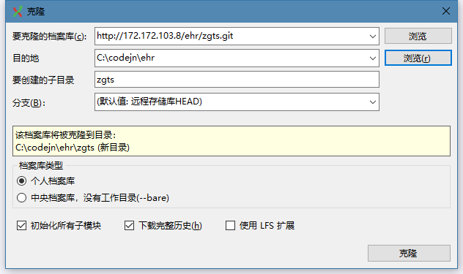
配置完成如上图界面所示，点击克隆后即可展现如下界面：
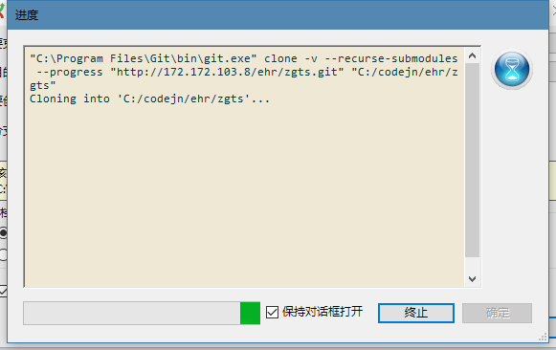
此图表示克隆（代码下载）正在进行，由于使用的是http方式进行下载Giltlab仓库管理需要你输入用户名、密码。即会弹出如下对话框：
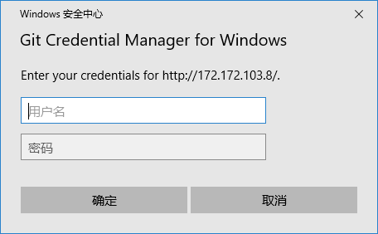
我们输入自己的用户名和密码，点击确定以后，可以继续进行代码下载。
下载过程如下图所示：
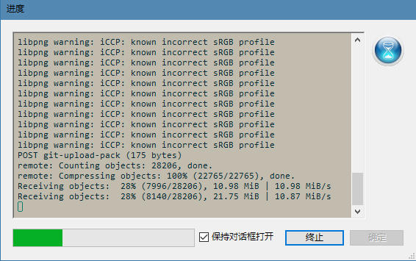
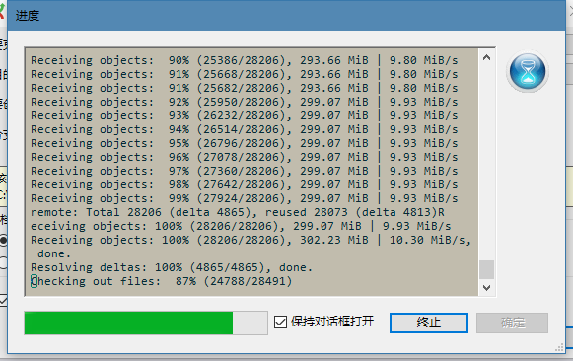
当下载完成时，界面会变成如下图所示：
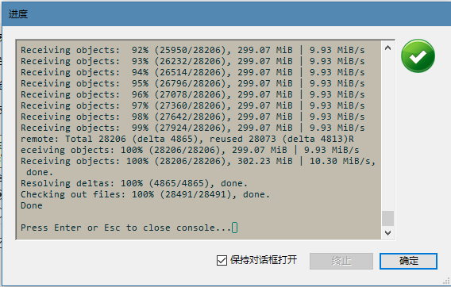
点击界面上的确定按钮，表示代码下载完成。点击确定后GitExtensions会询问你是否打开已经下载的档案库。
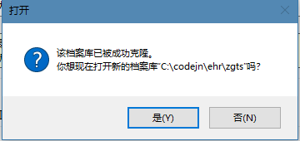
如果你想打开预览一下则可以选择是，不想预览则可以选择否。这里我选择是进行项目预览。
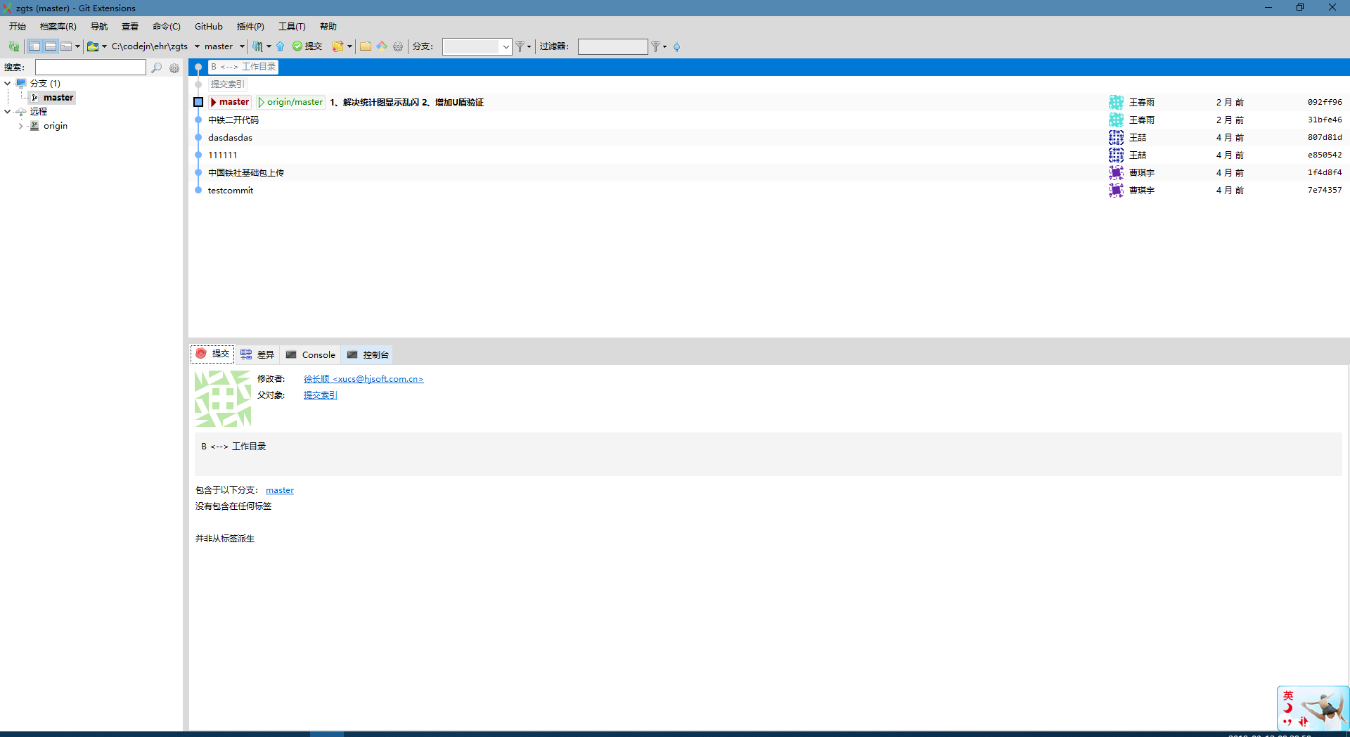
到此为止Gitlab上的代码已经从服务器上下载下来了。

使用http方式下载的优缺点
刚刚我们演示了如何从Gitlab上使用http形式进行代码下载。下面对这种协议形式代码下载的的优缺点进行阐述和说明。
- 优点
- 简单、方便只需要有仓库的链接即可下载
- 多个不同的仓库，无需要进行过多配置，只需要记住仓库的用户名和密码即可。
- 缺点
- 在下载的过程中需要输入用户名、密码。
- 如果不同仓库的用户名和密码不同，记住这些用户名和密码费时费力。
- 虽然windows高级版本可以实现记住用户名、密码的功能。但是用户一旦修改了密码，如果不知道到何处去修改windows自动记住的用户名和密码，就会导致代码无法下载。这种问题的解决方案我们会在后面的章节进行提供解决方案。详情见http下载已经记住用户名密码的问题
为了解决这种问题，我们还提供了另外一种方式进行代码的下载，详情参见使用SSH进行代码下载

使用SSH进行代码下载
为了解决使用http下载的缺点，Git提供了另外一种代码的下载方式即SSH协议进行代码下载。
有关SSH的理解我从网上找了两个文章供大家的参考：
- 简书上的图解SSH原理
- 利用 SSH 及其配置文件节省你的生命
看过了上述两个文章，大家就会对SSH进行链接访问有了一定的了解，后面的文章也是针对咱们目前济南Gitlab使用SSH进行代码下的说明

生成公钥、密钥
在使用SSH进行代码下载之前需要进行进行一些配置。第一步就是需要生成进行SSH访问所使用的公钥、密钥。
在桌面空白处右键点击弹出右键菜单，界面与下图相似：
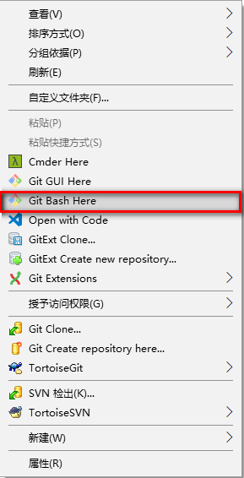
选择GitBash Here,弹出如下图所示的界面。
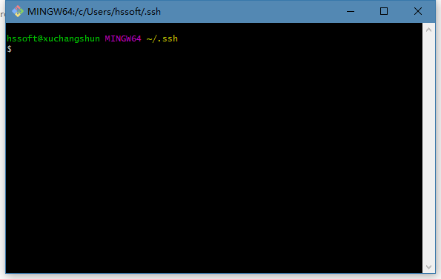
在弹出的对话窗口中输入命令：ssh-keygen -t rsa -C "xucs@hjsoft.com.cn" 。
引号中的内容需要输入你自己的公司邮箱帐号（其实你也可以随便输入，因为他仅仅是一个注释），有关上面命令参数的详解如下。
ssh-keygen常用参数
-t：指定生成密钥的类型，默认使用SSH2d的rsa。
-f：指定生成密钥的文件名，默认id_rsa（私钥id_rsa，公钥id_rsa.pub）。
-P：提供旧密码，空表示不需要密码（-P ‘’）。
-N：提供新密码，空表示不需要密码(-N ‘’)。
-b：指定密钥长度（bits），RSA最小要求768位，默认是2048位；DSA密钥必须是1024位（FIPS 1862标准规定）。
-C：提供一个新注释。
-R hostname：从known_hosta（第一次连接时就会在家目录.ssh目录下生产该密钥文件）文件中删除所有属于hostname的密钥。
我使用刚刚默认的命令，输入ssh-keygen -t rsa -C "xucs@hjsoft.com.cn" 后按Enter键，界面如下：
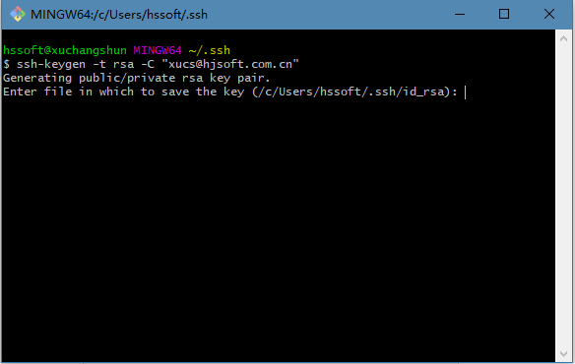
会弹出提示让你输入一个路径存放将要生成的公钥、私钥以及默认的文件名。
默认的路径是你的用户名下的.ssh文件夹，默认的私钥文件命名问id_rsa，默认的公钥文件的命名为id_rsa.pub。
由于我的.ssh下已经使用过这个公钥、私钥名，因此此处我进行修改。输入C:\Users\hssoft\.ssh\id_rsa_xucs，然后回车，界面变化为如下图所示：
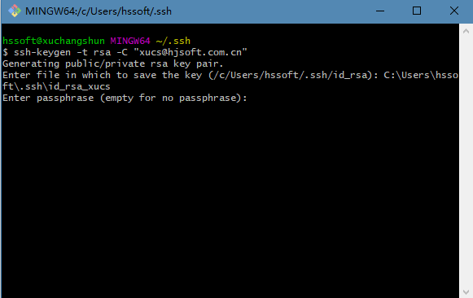
此时询问你输入密码如果需要的话，这是对私钥进行保护，一般默认采取不需要的方式，直接输入回车，界面如下图所示：
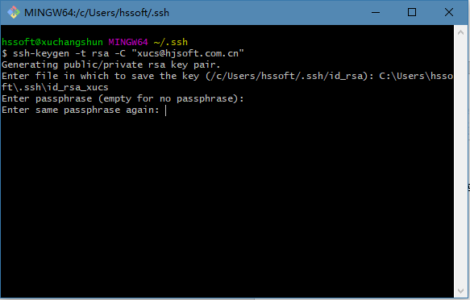
让你在输入一遍密码用于确认，由于上次我们直接输入的回车，这次也直接输入回车即可，进入下一步界面
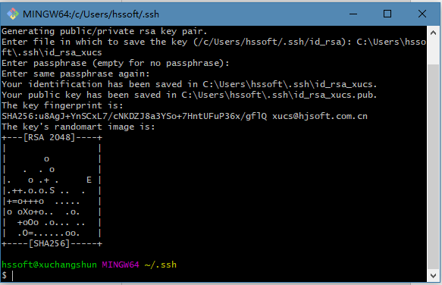
到了这一步就会提示你，你的私钥已经被保存在C:\Users\hssoft\.ssh\id_rsa_xucs,你的公钥被保存在C:\Users\hssoft\.ssh\id_rsa_xucs.pub (蓝色字体根据个人不同的路径会不同)。
生成完成以后到你的路径下面即可找到生成的公钥私钥，例如下图所示：
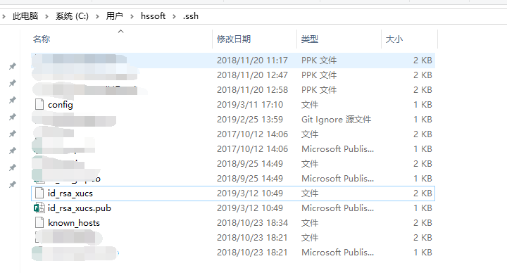

复制公钥数据到gitlab
使用记事本或者其他的文本编辑器打开公钥文件（.pub结尾），如下图所示：
复制其中的内容，然后打开Gitlab( http://172.172.103.8 )网址，登录自己的用户，界面如下图所示。
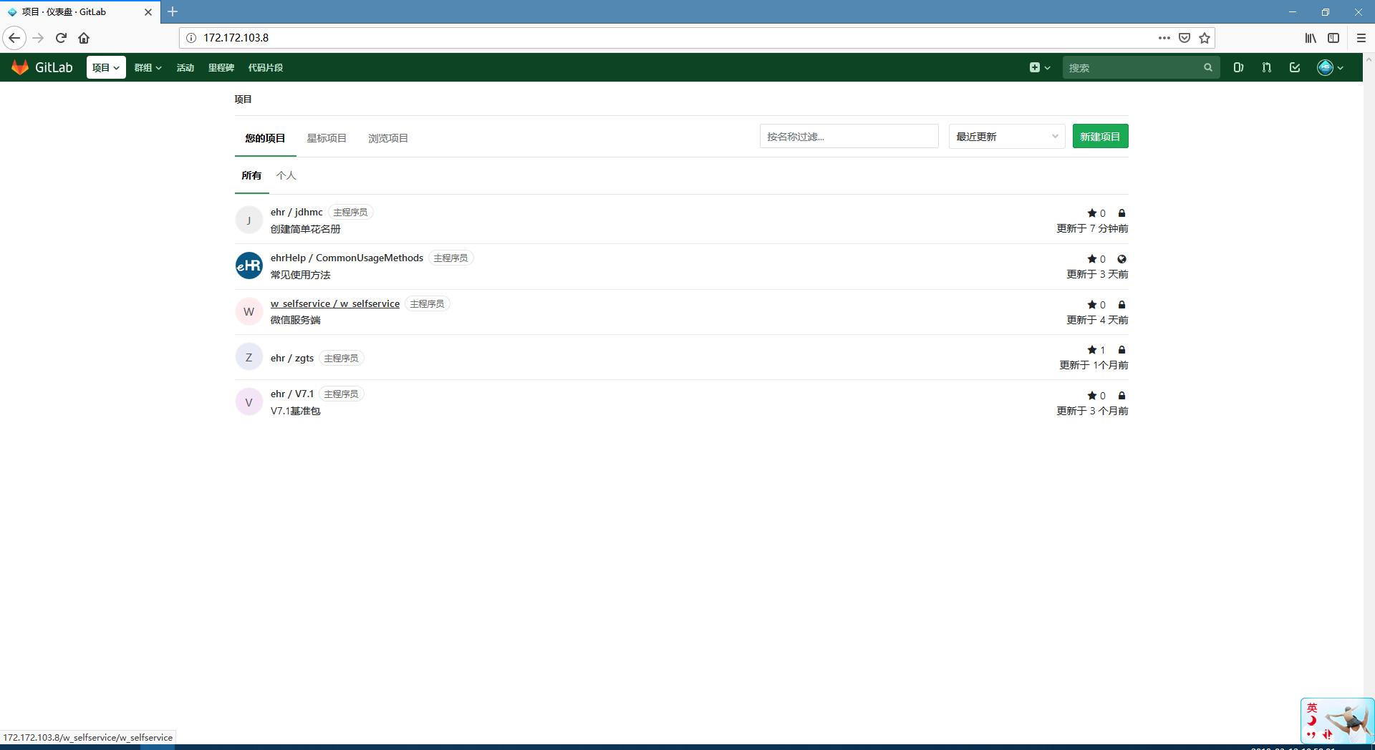
点击右上角的头像，选择设置，进入到如下界面：
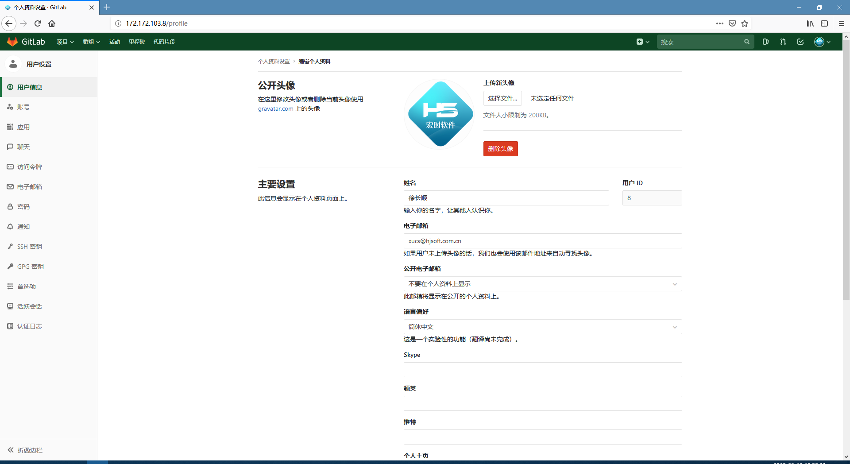
选择左侧的SSH密钥，
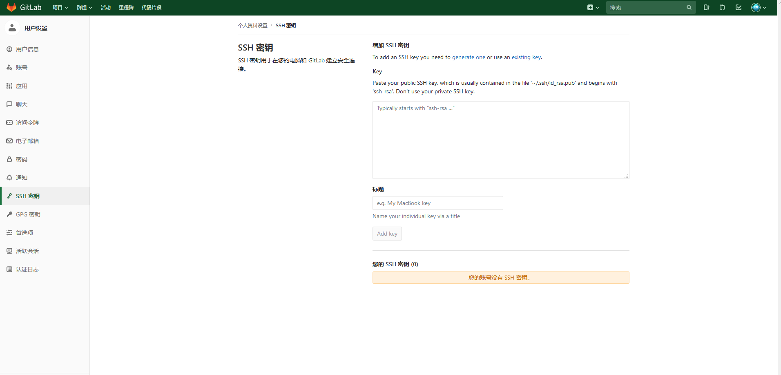
将复制的内容粘贴到下图红框所标注的地方。
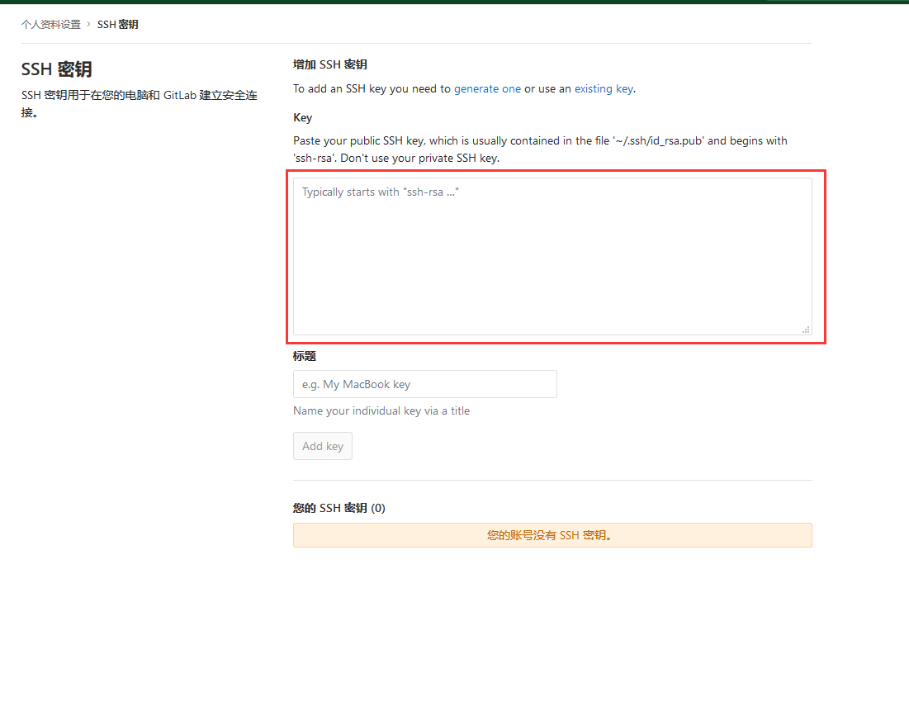
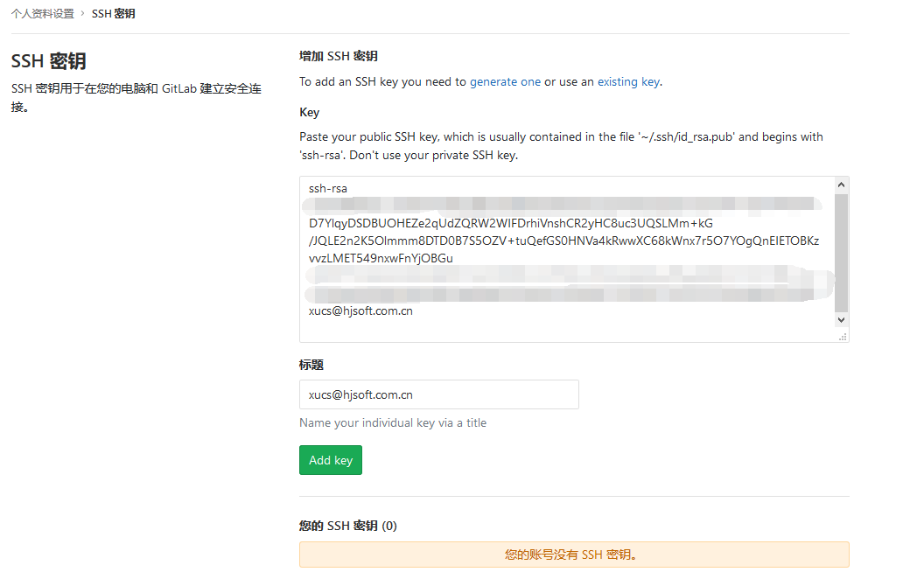
然后点击AddKey,完成公钥的上传，然后就会在界面上看到你已经上传的密钥。
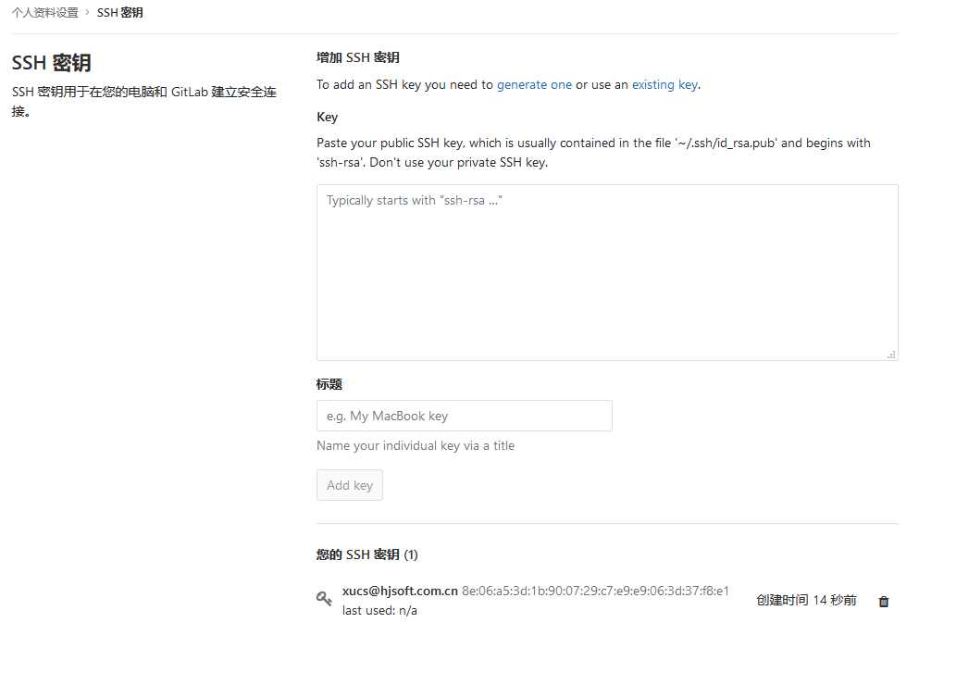

进行SSH配置
公钥、私钥生成完毕以后，需要进行SSH的配置。打开路径C:\你的用户名\.ssh文件夹找到config文件（如果不存在则自己新建一个，记住此文件没有后缀名的！！！）。打开config文件，界面如下所示：
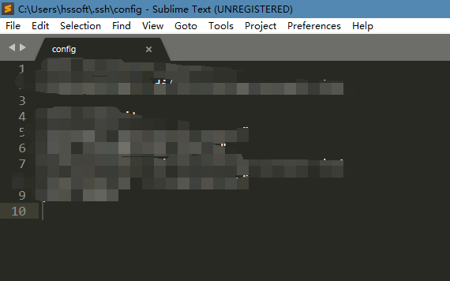
如果你是第一次配置此文件中的内容是空的。将下面的内容复制到该文件中去。
Host 172.172.103.8
HostName 172.172.103.8
User "xucs"
IdentityFile "~/.ssh/ id_rsa_xucs"
port 22
说明：
Host:目标地址的别名，建议就使用172.172.103.8
HostName:真正要使用的域名或者IP地址，目前济南这款建议就使用172.172.103.8
User:在Gitlab上注册的用户名（实测这个输入什么都没有什么问题，都可以登录）
IdentityFile：指定要使用的密钥<特别重要>，此处指定你的密钥所在的路径。要与你上传到服务器上的公钥要匹配。
port:要使用的端口，此处如果别人不告诉你修改默认使用22。
设置完成以后保存，然后关闭config文件。

测试SSH是否能连接通
当进行完以上几个步骤以后，可以测试SSH是否能连接通。执行以下命令：
Ssh -T git@172.172.103.8 看下返回结果。
打开cmd命令窗口输入命令,界面如下：
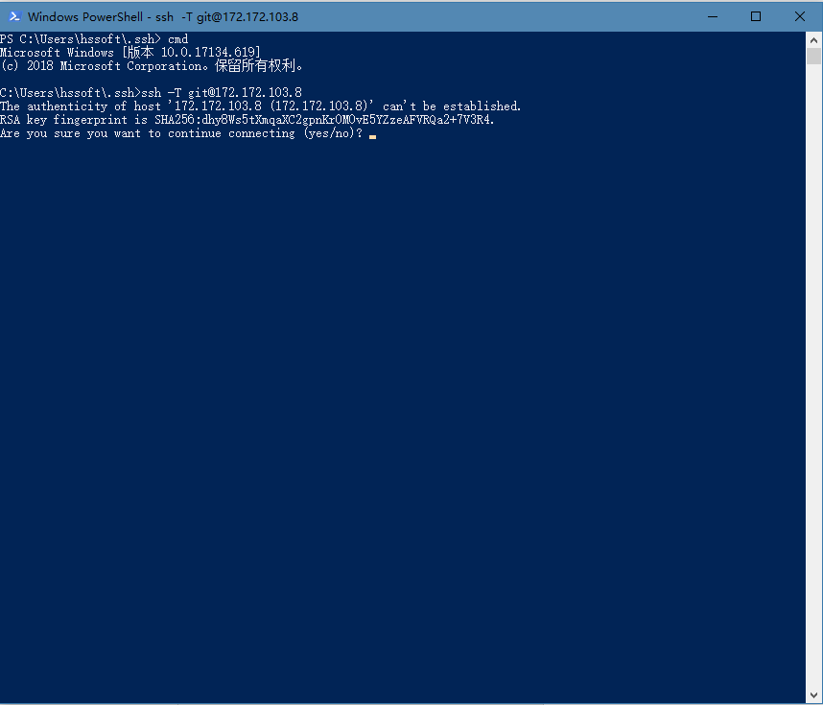
如果你是第一次访问这个地址，会询问你是否继续创建信任的链接，这里我们输入yes.，然后回车。界面如下图所示：
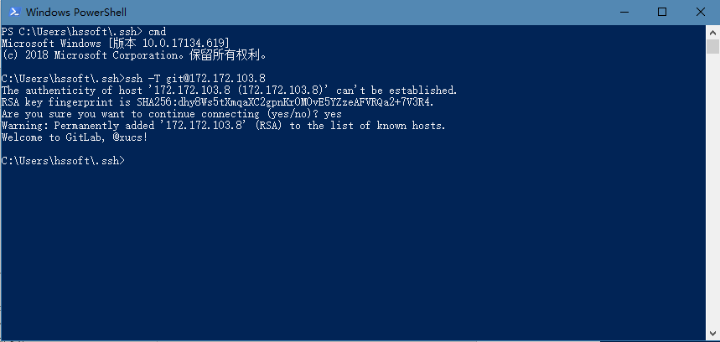
会提示你地址已经加入到已知的host中去了，下次再访问时就不会再询问你是否进行监理链接了。直到出现 Welcome to Gitlab,XXX时说明SHH的配置已经完成并且成功了。

开始下载代码
同样的我们打开Gitlab的地址（http://172.172.103.8），选择自己想要下载的项目。
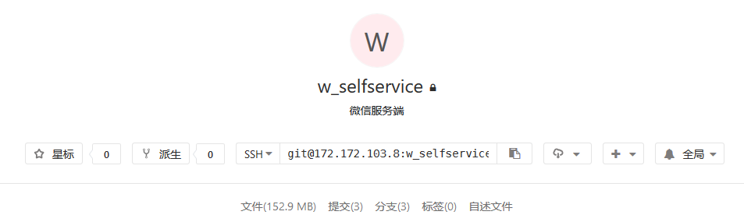
当界面如上图所示时，协议选择SSH后我们选择复制其中的链接。然后打开GitExtendsins。
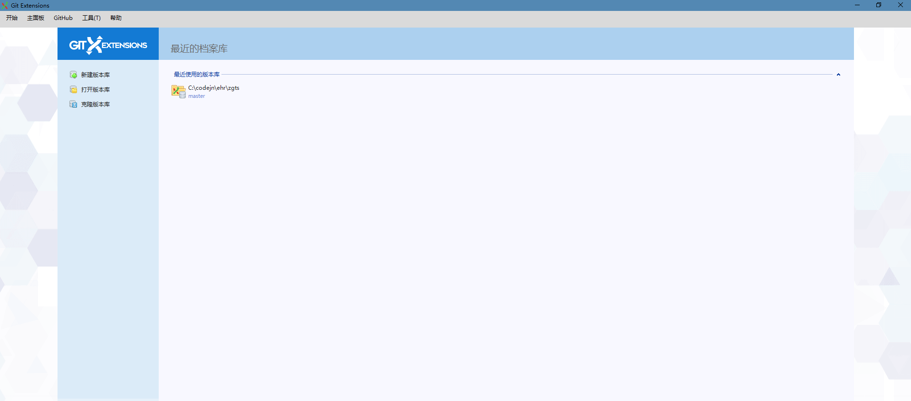
选择克隆版本库，弹出界面如下图所示。
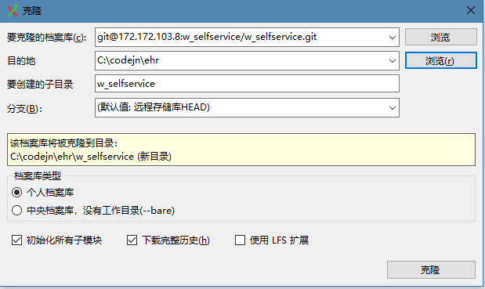
配置与http下载的方式相同，此处不再进行赘述。点击克隆按钮即可进行下载。
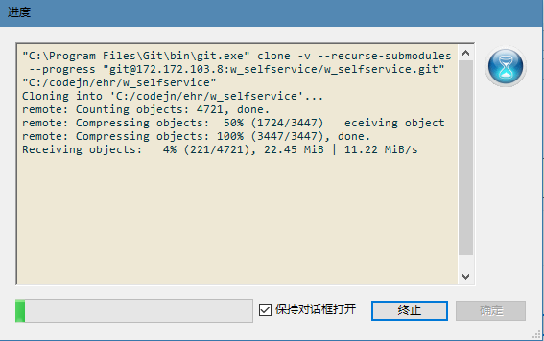
过程中不再会弹出让你输入用户名、密码的情况，直到下载完成
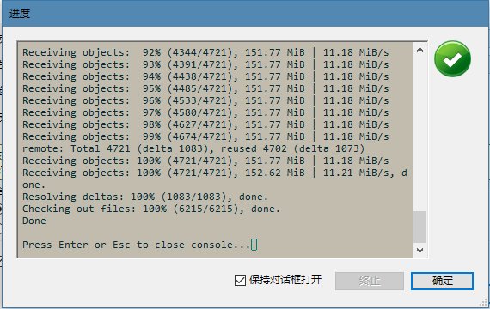
到此为止，济南研发中心使用SSH进行代码下载的讲述已经完成。

附录

http下载已经记住用户名密码的问题
如果我们使用http进行代码下载，windows会自动记住你的用户名以及密码，但是后续又改变了密码会导致代码无法更新或者下载此时应该怎么处理呢？
我们打开控制面板(这个应该都知道吧)，界面如下所示：
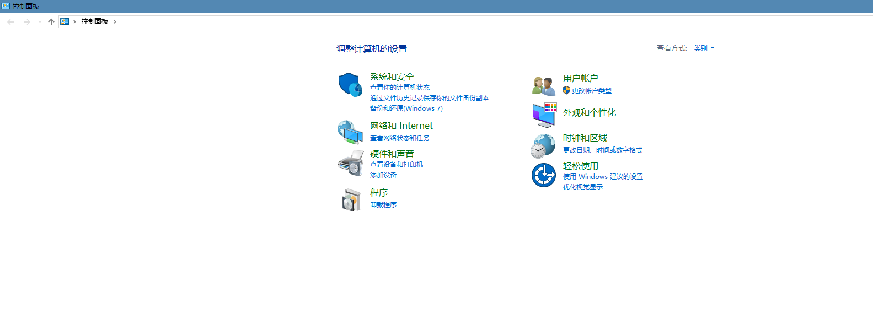
选择用户账户
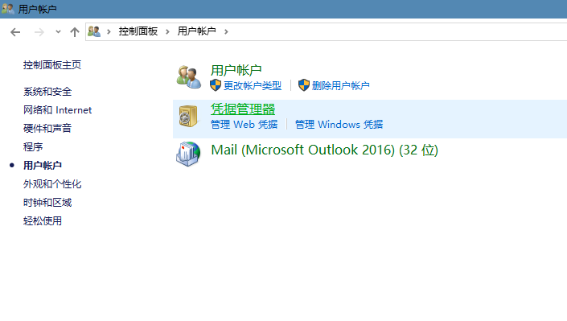
选择凭据管理器
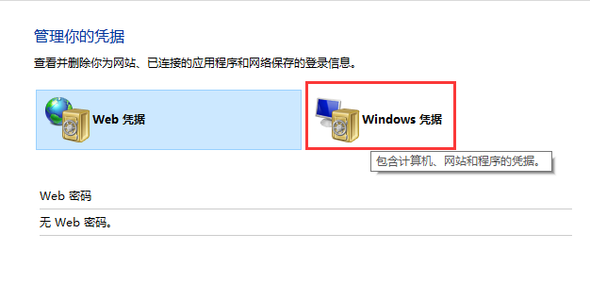
选择windows凭据
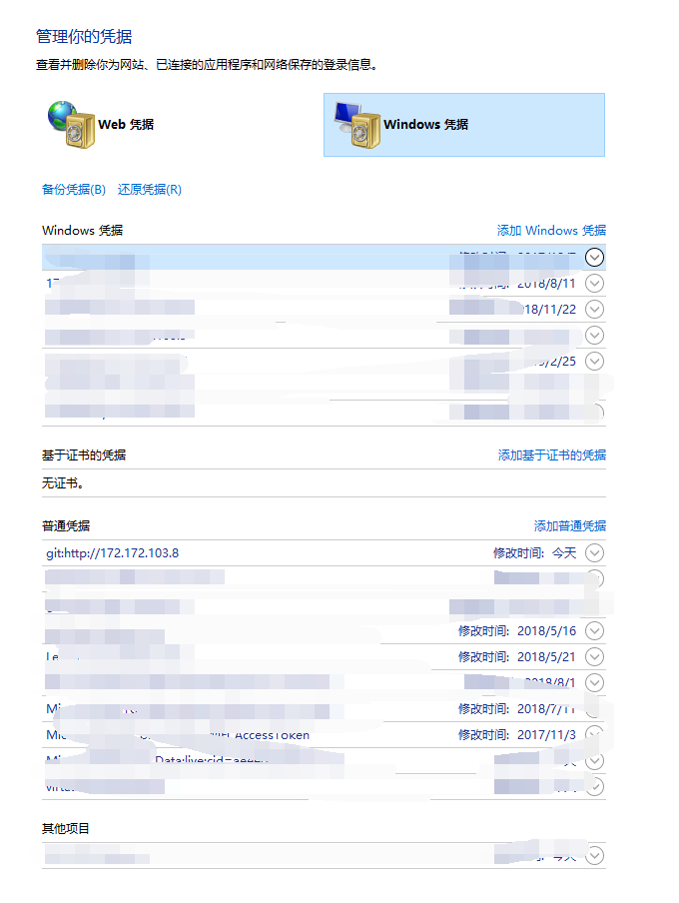
找到跟172.172.103.8相关的凭据
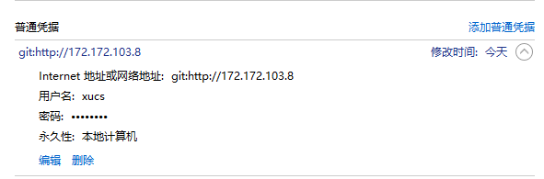
下拉展开，可以选择编辑，重新输入用户名对应的密码。或者删除此凭据。
- 编辑修改密码以后若密码正确就可以进行代码更新或下载了。如果不正确则可以再到这里进行修改。
- 如果删除了凭据，再次进行代码下载更新时，git会要求你重新输入用户名和密码，输入正确后也可以进行代码的下载或更新了

